МУНИЦИПАЛЬНОЕ АВТОНОМНОЕ
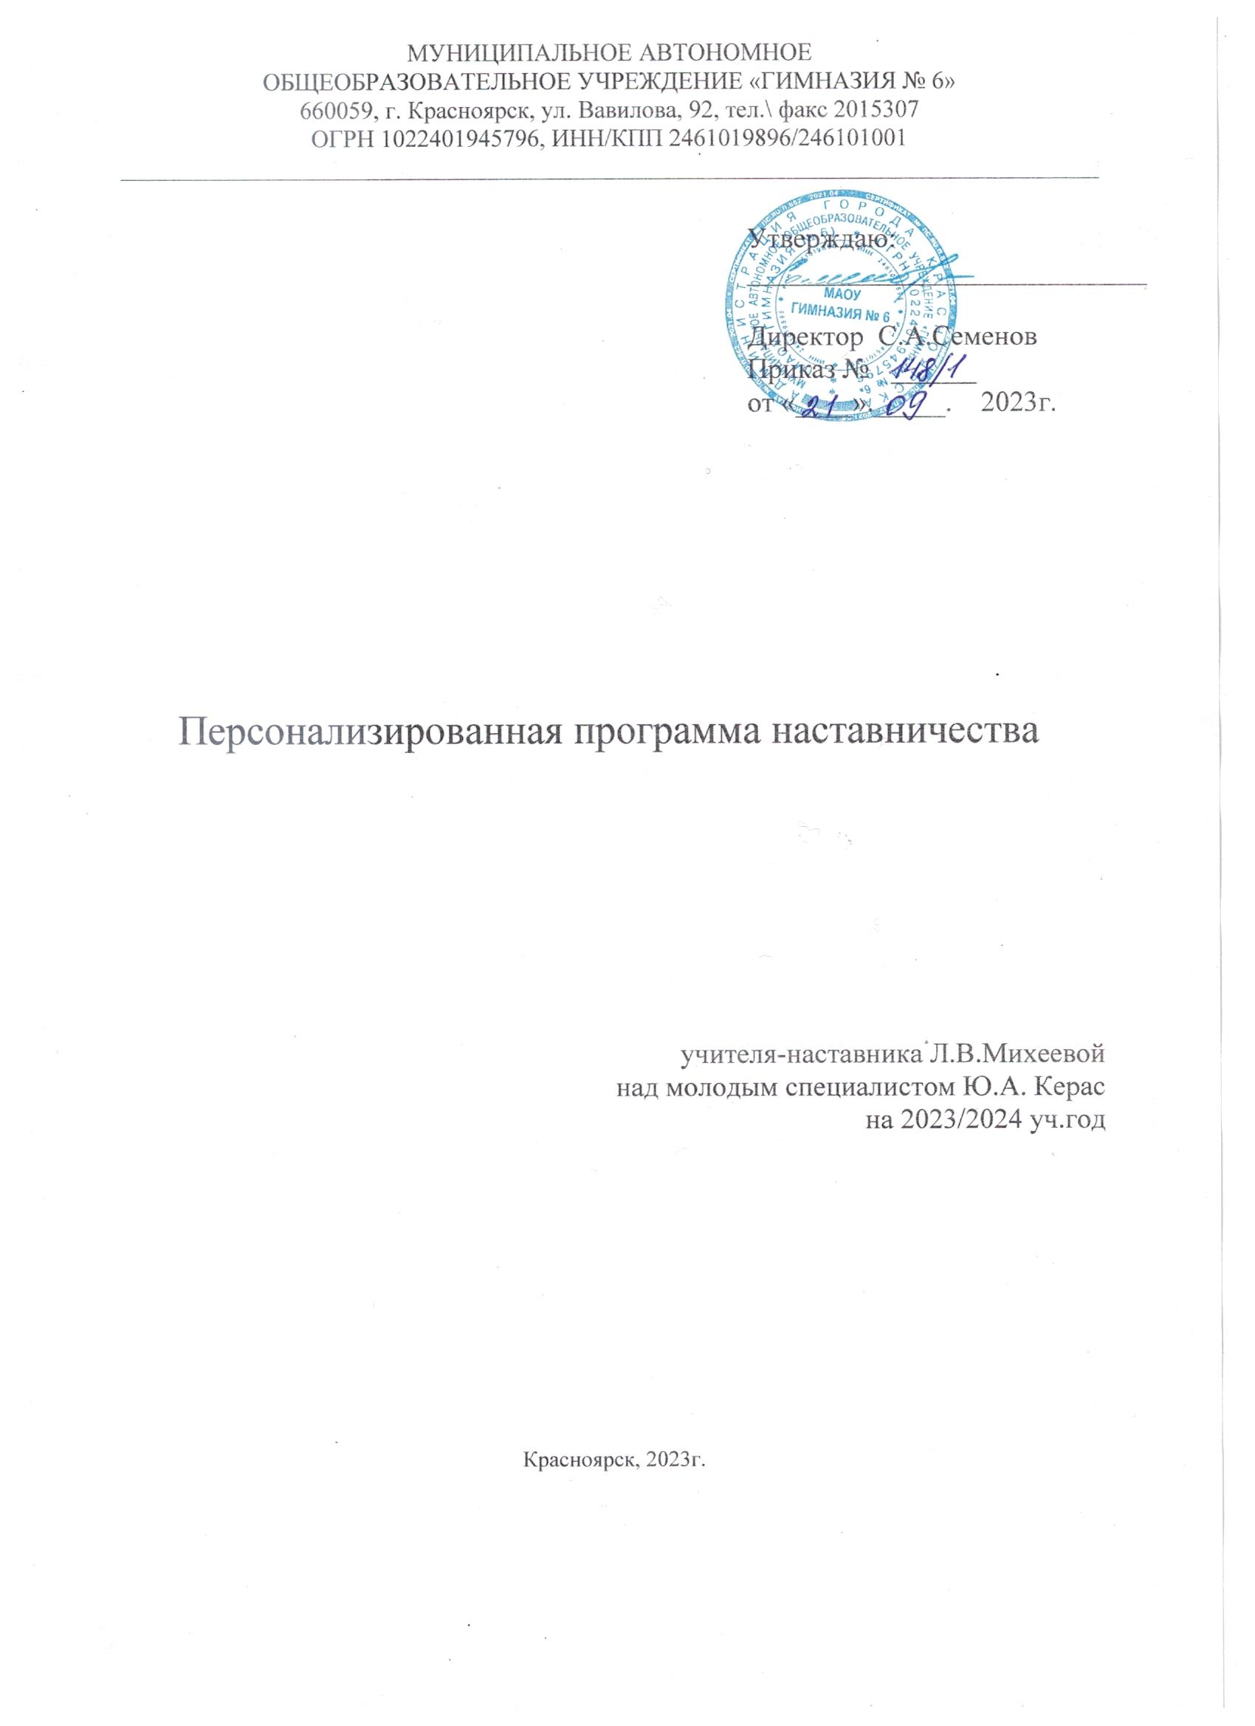

Пояснительная записка

Цель программы – создание организационно-методических условий для успешной адаптации молодого специалиста к работе в школе и осуществления воспитательной работы с классным коллективом.

Задачи:
- выявить затруднения молодого специалиста в педагогической практике и оказать необходимую помощь по их преодолению;
- создать условия для развития профессиональных навыков молодого педагога, в том числе навыков применения различных средств, форм обучения и воспитания, психологии общения со школьниками и их родителями;
- мотивировать молодого педагога к самообразованию и профессиональному самосовершенствованию.
- оказание помощи в ведении документации учителя.

Содержание деятельности:
- Диагностика затруднений молодого педагога и выбор форм организации обучения и воспитания и оказание необходимой помощи на основе анализа выявленных потребностей.
- Посещение уроков молодого педагога и определение способов повышения их эффективности.
- Ознакомление молодого педагога с основными направлениями и формами активизации познавательной, научно-исследовательской деятельности учащихся во внеурочное время (олимпиады, смотры, предметные недели, и др.).
- Демонстрация молодому педагогу опыта успешной педагогической деятельности.
- Организация мониторинга и рефлексии эффективности совместной деятельности.

Ожидаемые результаты:
- успешная адаптации молодого педагога в учреждении;
- повышение профессиональной компетентности молодого педагога в вопросах организации образовательного процесса;
- обеспечение непрерывного повышения качества преподавания;
- совершенствование методов работы молодого педагога по развитию творческой и самостоятельной деятельности обучающихся;
- использование в работе начинающих педагогов современных педагогических технологий;
- умение проектировать воспитательную систему, работать с классом на основе изучения личности ребенка, проводить индивидуальную работу с обучающимися.

План мероприятий в рамках наставничества на 2023-2024 г.

Основные направления деятельности | Конкретные меры / Формы мероприятий | Планируемые результаты | Сроки | Привлекаются к решению вопроса | Фактические результаты
Анализ профессиональных трудностей и способы их преодоления | - Самодиагностика наставляемого на предмет определения приоритетных направлений профессионального развития. «Мой портрет» (определение круга профессиональных интересов, проблем в работе молодого специалиста) (Приложение 1) | Определен перечень дефицитных компетенций, требующих развития; сформулирован перечень тем консультаций с наставником | сентябрь-октябрь | Заместитель директора
 | Диагностическая беседа с наставником для уточнения зон профессионального развития |  |  | Заместитель директора,  руководитель ШМО
 | Разработка конкретных шагов по преодолению профессиональных трудностей | Разработаны меры преодоления профессиональных трудностей
Вхождение в педагогическую должность | Знакомство с ОО, ее особенностями и направления развития | Изучены особенности и направления деятельности школы. Изучена программа развития школы | сентябрь
 | Знакомство с коллективом | Изучена структура коллектива, выявлены направления взаимодействия и сотрудничества с различными группами работников | сентябрь | Заместитель директора,  руководитель ШМО, коллеги
 | Изучение сайта школы, групп в социальных сетях, порядка публикации и содержания размещаемой информации | Изучена структура официального сайта школы и размещенная документация. Изучены правила публикации. информации о деятельности школы на сайте и в социальных сетях. | сентябрь
 | Изучение локальных актов школы и иных нормативных документов (Кодекса этики, Правил внутреннего трудового распорядка и т.д.) | Изучены и выполняются требования локальных актов школы, в том числе правила безопасности, правила внутреннего трудового распорядка, должностная инструкция, кодекс этики | сентябрь-октябрь | Заместитель директора,  руководитель ШМО
 | Изучение внутренней системы оценки качества образования | Изучены основные положения школы | октябрь

Организационно-методическая деятельность | Изучение методологических основ и методики построения и организации результативного учебного процесса | Изучены методологические основы и методика построения и организации результативного учебного процесса | сентябрь
 | Изучение нормативных документов в области образования | Изучены основные нормативные документы: Закон об образовании, обновленные ФГОС | сентябрь
 | Консультации по подбору методической литературы | Регулярно изучается методическая литература. Сформирована и пополняется «копилка» педагогических идей. | в течение года
 | Включение в деятельность ШМО | Включен в состав предметного ШМО, ознакомлен с планом работы ШМО на 2023-2024 учебный год.  Определена тема самообразования в рамках деятельности ШМО. Участие в работе ШМО: участие в проведении предметных недель, выступление на заседаниях | в течение года по плану работы ШМО | руководитель ШМО
Профессиональное становление | Консультации по составлению рабочей программы и КТП в соответствии с обновленным ФГОС | Составлена рабочая программа и КТП в соответствии с требованиями ФГОС | сентябрь
 | Беседы «Работа с УМК. Структура урока и методика преподавания на ступени основного общего и среднего образования в соответствии с ФГОС» | Изучен состав УМК, структура типовых уроков и методики преподавания предмета «Информатика» на ступени основного общего и среднего образования в соответствии с обновленными ФГОС | сентябрь-октябрь
 | Беседа «Психофизиологические особенности детей школьного возраста» | Изучены психологические и возрастные особенности учащихся 1-4 классов, которые учитываются при подготовке к занятиям | октябрь

 | Беседа «Различные типы и формы уроков» | Изучены и применяются различные типы и формы уроков | октябрь
 | Беседа «Методы активизации внимания обучающихся на уроках информатики» | Изучены различные методы активизации внимания обучающихся на уроках, которые активно применяются при проведении уроков | ноябрь
 | Беседа «Методы эффективного контроля на уроках информатики» | Изучены различные методы контроля на уроках, которые активно применяются при проведении уроков | декабрь
 | Беседа «Основные направления и формы активизации познавательной, научно-исследовательской деятельности обучающихся в рамках внеурочной деятельности» | Изучены основные направления и формы активизации познавательной, научно-исследовательской деятельности обучающихся в рамках внеурочной деятельности. Ведется отбор и подготовка обучающихся к участию в различных мероприятиях (олимпиады, квесты, предметные недели) | январь
 | Посещение уроков наставляемого лица с целью оказания методической помощи (3-4 уроков за четверть) | Посещены уроки различных типов. Проведен развернутый анализ посещенных уроков. Даны рекомендации по повышению эффективности уроков. | в течение года | Заместитель директора,  руководитель ШМО, коллеги
 | Беседа «Возможности применения цифрового образовательного контента при изучении предметов. | Изучены возможности применения верифицированного цифрового образовательного контента при изучении предметов. Материалы ЦОК применяются при проведении уроков | февраль
 | Беседа «Проектная деятельность обучающихся на уроках и внеурочной деятельности» | Изучен вопрос организации проектной деятельности обучающихся на уроках информатики | март
 | Организация самостоятельной работы на уроке. | Групповая работа наставника и молодого специалиста. | в течение года

 | Посещение уроков опытных педагогов, открытых мероприятий, участие в семинарах и т.д. | Изучен положительный опыт проведения уроков и открытых мероприятий | в течение года | Заместитель директора,  руководитель ШМО, коллеги
 | Встречи-консультации с наставником по вопросам, возникающим в процессе педагогической деятельности | Своевременное преодоление затруднений и решение вопросов, возникающих в процессе педагогической деятельности | в течение года
Повышение уровня квалификации и педагогического мастерства | Беседа «Повышение квалификации как фактор успешности педагогической деятельности педагога» | Проведен подбор курсов повышения квалификации по направлению педагогической деятельности | ноябрь-декабрь
 | Участие в семинарах, вебинарах, конференциях по направлению педагогической деятельности | Повышение профессионального мастерства | в течение года
 | Беседа «Роль профессиональных сообществ в деятельности педагога» | Включение в деятельность педагогических сообществ | январь-май
 | Беседа «Диссеминация педагогического опыта через публикацию материалов на специализированных ресурсах в сети Интернет и СМИ» | Подготовлена и опубликована на специализированных ресурсах статья по образовательной тематике | апрель-май
Рефлексия по итогам совместной деятельности | Проведение встречи по итогам реализации программы наставничества. Отчет-анкета (Приложение 2) | Оценена эффективность и результативность совместной работы, удовлетворенность совместной деятельностью.  Намечен план дальнейшего взаимодействия (при необходимости) | май | Заместитель директора,  руководитель ШМО, коллеги

Приложение 1.

АНКЕТА ДЛЯ НАЧИНАЮЩЕГО УЧИТЕЛЯ

- Удовлетворяет ли вас уровень вашей профессиональной подготовки? да; нет; частично.

- Каких знаний, умений, навыков, компетенций Вам не хватало в начальный период педагогической деятельности?

- В каких направлениях организации учебно-воспитательного процесса вы испытываете трудности:
- в календарно-тематическом планировании: да; нет; частично.
- в проведении уроков: да; нет; частично.
- в проведении внеклассных мероприятий: да; нет; частично.
- в общении с коллегами, администрацией: да; нет; частично.
- в общении с учащимися, их родителями: да; нет; частично;
- другое (допишите)

- Что представляет ли для вас трудность:
- формулировка целей урока: да; нет; частично.
- выбор соответствующих методов и методических приемов для реализации целей урока

- мотивация деятельности учащихся да; нет; частично;
- формулировка вопросов проблемного характера да; нет; частично;
- создание проблемно-поисковых ситуаций в обучении да; нет; частично;
- подготовка для учащихся заданий различной степени трудности да; нет; частично;
- активизация учащихся в обучении да; нет; частично;
- организация сотрудничества учащихся да; нет; частично;
- организация само- и взаимоконтроля учащихся да; нет; частично;
- организация своевременного контроля и коррекции образовательных достижений учащихся да; нет; частично;
развитие творческих способностей учащихся да; нет; частично;
- другое (допишите)

да; нет; частично;

- Каким формам повышения квалификации своей профессиональной компетентности отдали бы вы предпочтение в первую, вторую и т.д. очередь (пронумеруйте в порядке выбора):
- cамообразованию;

- практико-ориентированному семинару;
- курсам повышения квалификации;
- мастер-классам; – творческим лабораториям;
- индивидуальной помощи со стороны наставника;
- предметным кафедрам;
- школе начинающего учителя;
- другое (допишите)

- Если бы вам предоставили возможность выбора практико-ориентированных семинаров для повышения своей профессиональной компетентности, то в каком из них Вы приняли бы участие в первую, во вторую и т. д. очередь (пронумеруйте в порядке выбора): – типы уроков, методика их подготовки и проведения; – методы обучения и их эффективное использование в образовательном процессе; – приемы активизации учебно- познавательной деятельности учащихся; – учет и оценка современных образовательных результатов учащихся; – психолого-педагогические особенности учащихся разных возрастов; – урегулирование конфликтных ситуаций; – формы работы с родителями; – формы и методы педагогического сотрудничества с учащимися; – другое (допишите)

Приложение 2.
ОТЧЕТ-АНКЕТА НАСТАВЛЯЕМОГО О ПРОЦЕССЕ ПРОХОЖДЕНИЯ НАСТАВНИЧЕСТВА И РАБОТЕ НАСТАВНИКА

Уважаемый сотрудник!
Предлагаем вам принять участие в оценке наставничества
(ФИО наставника)
в отношении (Ваши ФИО).

Ваши ответы помогут при выявлении наиболее типичных трудностей, с которыми сталкивается сотрудник на новом месте работы. В результате ваших искренних ответов на вопросы этой анкеты будут определены лучшие наставники, а также выявлены проблемы адаптации в процессе наставничества сотрудника, на которые руководителям структурных подразделений следует обратить внимание, что в конечном итоге поможет быстрее освоиться на новом рабочем месте не только вам, но и будущим новичкам.

Используя шкалу от 1 до 10 (где 10 – максимальная оценка, 1 – минимальная оценка), проведите оценку по нижеследующим параметрам.

- Достаточно ли было времени, проведенного с вами наставником, для получения необходимых знаний и навыков?
- Как бы вы оценили требовательность наставника?
- Насколько полезными в работе оказались полученные в ходе наставничества теоретические знания по вашей специализации?
- Насколько полезными в работе оказались полученные в ходе наставничества практические навыки по вашей должности?
- Насколько быстро вам позволили освоиться на новом месте работы знания об истории, культуре, принятых нормах и процедурах работы внутри образовательной организации?
- Являются ли полученные в ходе наставничества знания и навыки достаточными для самостоятельного выполнения обязанностей, предусмотренных вашей должностью?
- Расставьте баллы от 1 до 10 для каждого из методов при оценке времени, потраченного наставником на различные способы обучения при работе с вами (1 — метод почти не использовался, 10 — максимальные затраты времени)
- В основном самостоятельное изучение материалов и выполнение заданий, ответы наставника на возникающие вопросы по электронной почте
- В основном самостоятельное изучение материалов и выполнение заданий, ответы наставника на возникающие вопросы по телефону
- Личные консультации в заранее определенное время
- Личные консультации по мере возникновения необходимости
- Поэтапный совместный разбор практических заданий
- Какой из перечисленных или иных использованных методов вы считаете наиболее эффективным и почему?
- Какие наиболее важные, на ваш взгляд, знания и навыки для успешного выполнения должностных обязанностей вам удалось освоить благодаря прохождению наставничества?
- Кто из Ваших коллег кроме наставника, особенно помог вам в период адаптации?
- Какой из аспектов адаптации показался вам наиболее сложным?
- Кратко опишите ваши предложения и общие впечатления от работы с наставником: Дата Подпись / ________

